МИНИСТЕРСТВО НАУКИ И ВЫСШЕГО ОБРАЗОВАНИЯ
РОССИЙСКОЙ ФЕДЕРАЦИИ

ФЕДЕРАЛЬНОЕ ГОСУДАРСТВЕННОЕ АВТОНОМНОЕ ОБРАЗОВАТЕЛЬНОЕ УЧРЕЖДЕНИЕ ВЫСШЕГО ОБРАЗОВАНИЯ

НОВОСИБИРСКИЙ НАЦИОНАЛЬНЫЙ ИССЛЕДОВАТЕЛЬСКИЙ ГОСУДАРСТВЕННЫЙ УНИВЕРСИТЕТ

Факультет информационных технологий
Кафедра параллельных вычислений

ОТЧЕТ

О ВЫПОЛНЕНИИ ЛАБОРАТОРНОЙ РАБОТЫ

«Измерение степени ассоциативности кэш-памяти»

студентки 2 курса, 23202 группы

Авдониной Лады Вадимовны

Направление 09.03.01 – «Информатика и вычислительная техника»

Преподаватель: Перепёлкин В.А.

Новосибирск 2024
СОДЕРЖАНИЕ
ЦЕЛЬ 3
ЗАДАНИЕ 3
ОПИСАНИЕ РАБОТЫ 4
ЗАКЛЮЧЕНИЕ 5
ПРИЛОЖЕНИЕ 6

ЦЕЛЬ

Экспериментальное определение степени ассоциативности кэш-памяти.

ЗАДАНИЕ

1. Написать программу, выполняющую обход памяти в соответствии с
заданием.
2. Измерить среднее время доступа к одному элементу массива (в тактах
процессора) для разного числа фрагментов: от 1 до 32. Построить
график зависимости времени от числа фрагментов.
3. По полученному графику определить степень ассоциативности кэш-
памяти, сравнить с реальными характеристиками исследуемого
процессора.

ОПИСАНИЕ РАБОТЫ

Для экспериментального определения степени ассоциативности кэш-памяти в программе организуется обход данных в памяти, который вызывает «буксование» кэш-памяти. Для этого предлагается организовать доступ в память по адресам, отображаемым на одно и то же множество в кэш-памяти.
Будем увеличивать количество таких конфликтующих обращений. Когда оно
превысит степень ассоциативности кэш-памяти, то данные начнут вытесняться из кэш-памяти, и возникнет кэш-буксование. Буксование кэш-
памяти приводит к увеличению времени выполнения программы, благодаря
чему можно определить степень ассоциативности кэш-памяти.

Я написала программу, обходящую массив следующим образом: массив разбит на N блоков, размер каждого блока равен размеру кэш-памяти (в нашем случае L1). При обращении к разным блокам массива мы будем попадать в одну и ту же группу кэша. В каждом блоке выделим рабочую часть размера size/N, где size – размер кэша. Таким образом, рабочие части всего массива целиком помещаются в кэш-память. Будем обходить рабочие части следующим образом: сначала последовательно производится чтение всех первых элементов во всех блоках, затем всех вторых, затем всех третьих и т.д. Если блоков будет больше, чем степень ассоциативности кэша, то ячейки будут перезаписываться, и мы заметим снижение быстродействия.
Массив представляет собой связанный список: значение каждого элемента является индексом следующего. При обходе будем получать индекс следующего элемента, обращаясь к массиву, и измерять среднее время обращения к одному элементу.

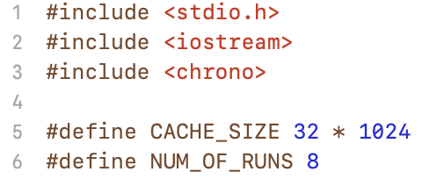
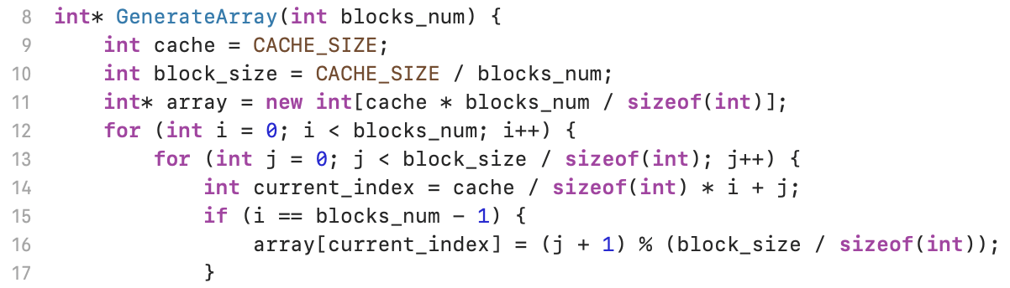
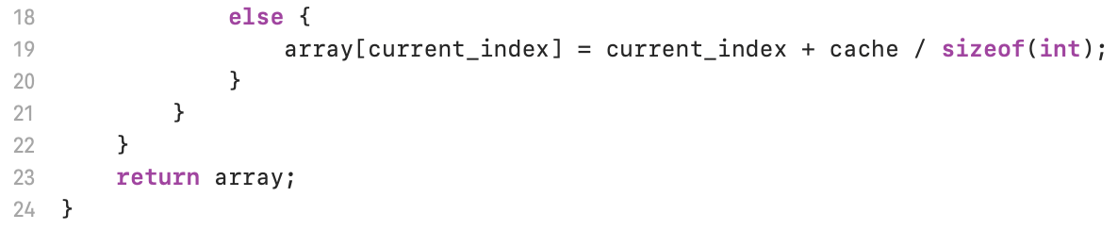
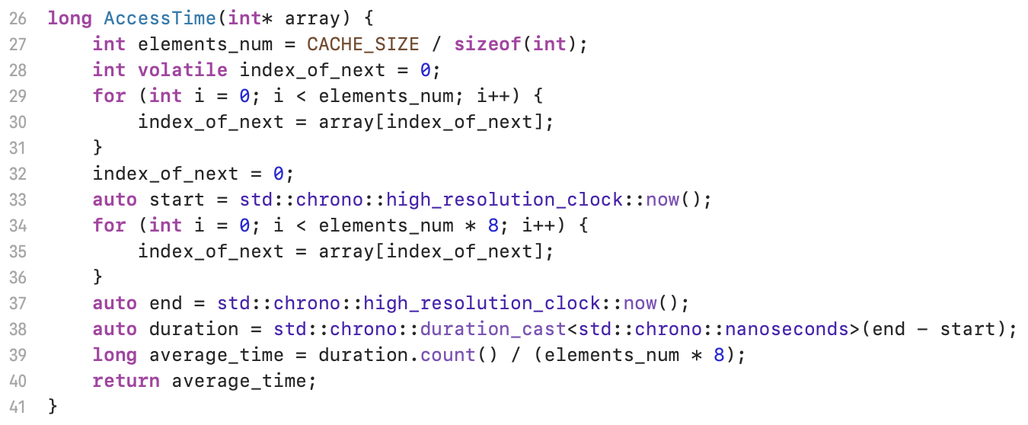
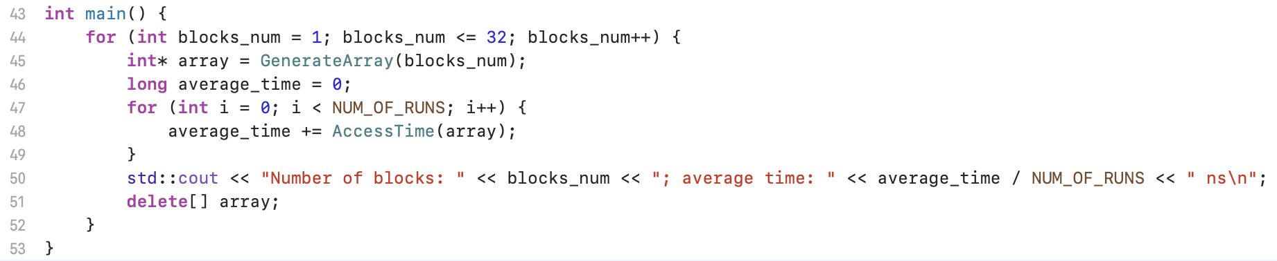

Вывод программы:

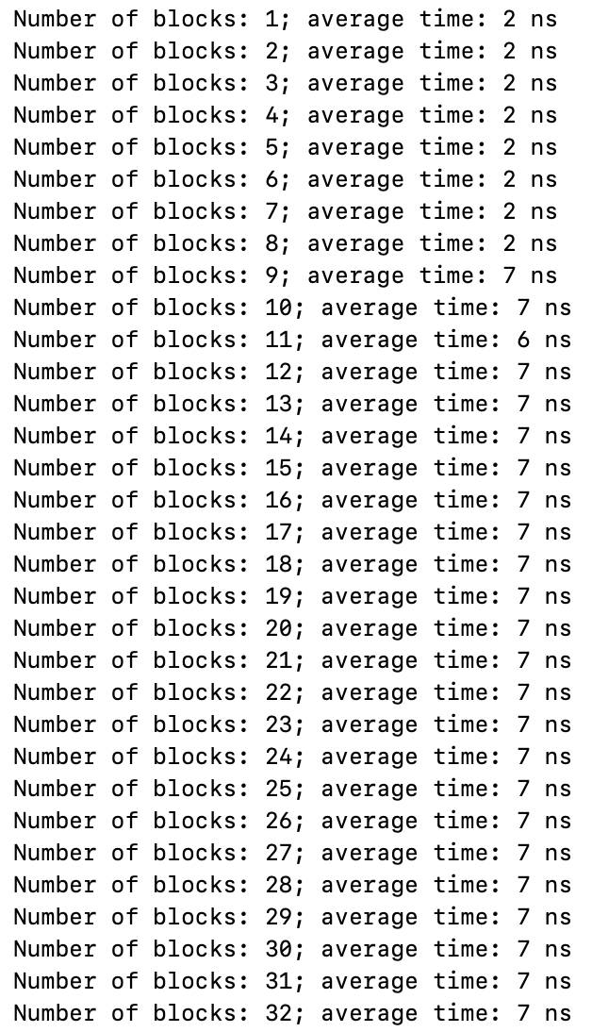
Построим график, основываясь на полученных данных:

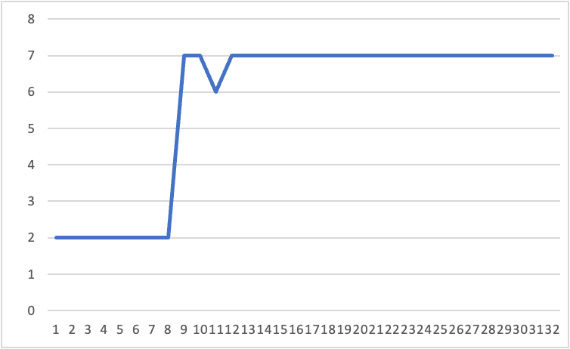

На основании полученных данных можно сделать следующий вывод:

При количестве блоков N ≤ 8 среднее время доступа составляет 2 нс и остается неизменным. Начиная с N = 9, наблюдается рост среднего времени доступа до 7 нс. Это указывает на то, что при N ≤ 8 данные полностью умещаются в кэш первого уровня (L1), ассоциативность которого равна 8. Когда N > 8, данные начинают вытесняться из кэша L1, и доступ осуществляется через кэш второго уровня (L2), что увеличивает задержки.

ЗАКЛЮЧЕНИЕ

В ходе работы я изучила организацию и некоторые принципы работы кэш-памяти, реализовала программу, с помощью которой экспериментально определила степень ассоциативности кэш-памяти (ее первого уровня).

ПРИЛОЖЕНИЕ

main.cpp

#include <stdio.h>
#include <iostream>
#include <chrono>

#define CACHE_SIZE 32 * 1024
#define NUM_OF_RUNS 8

int* GenerateArray(int blocks_num) {
int cache = CACHE_SIZE;
int block_size = CACHE_SIZE / blocks_num;
int* array = new int[cache * blocks_num / sizeof(int)];
for (int i = 0; i < blocks_num; i++) {
for (int j = 0; j < block_size / sizeof(int); j++) {
int current_index = cache / sizeof(int) * i + j;
if (i == blocks_num - 1) {
array[current_index] = (j + 1) % (block_size / sizeof(int));
}
else {
array[current_index] = current_index + cache / sizeof(int);
}
}
}
return array;
}

long AccessTime(int* array) {
int elements_num = CACHE_SIZE / sizeof(int);
int volatile index_of_next = 0;
for (int i = 0; i < elements_num; i++) {
index_of_next = array[index_of_next];
}
index_of_next = 0;
auto start = std::chrono::high_resolution_clock::now();
for (int i = 0; i < elements_num * 8; i++) {
index_of_next = array[index_of_next];
}
auto end = std::chrono::high_resolution_clock::now();
auto duration = std::chrono::duration_cast<std::chrono::nanoseconds>(end - start);
long average_time = duration.count() / (elements_num * 8);
return average_time;
}

int main() {
for (int blocks_num = 1; blocks_num <= 32; blocks_num++) {
int* array = GenerateArray(blocks_num);
long average_time = 0;
for (int i = 0; i < NUM_OF_RUNS; i++) {
average_time += AccessTime(array);
}
std::cout << "Number of blocks: " << blocks_num << "; average time: " << average_time / NUM_OF_RUNS << " ns\n";
delete[] array;
}
}

